Guía 2# español

Presentado a la docente: luz helena

Estudiante: Yuli vanesa moreno

Guía Didáctica

1. ¿Qué es una guía didáctica? Para mí y por la información que recibí en las imágenes del taller es la guía que nos da el profesor de la asignatura en el cual esta el tema a realiza.
2. ¿Qué elementos contiene una guía didáctica? Realmente en lo que pude observar trae docente, nombre del estudiante, la asignatura, la fecha de entrega, el colegio o sede, duración de la guía, grado, competencias, hilo conductor, tópico, tópico generador, metas de compresión, desempeños de compresión, aprendizajes esperados, metodología, actividad a desarrollarlos objetivos del trabajo, como va ser la realización y la forma de calificación.
3. ¿Cuál es el valor pedagógico de una guía didáctica? Realmente no se si este bien y no lo logre entender las imágenes, pero para mí el valor pedagógico es muy grande realmente no me atrevería a dar un porcentaje exacto, pero la finalidad es que aprendamos y realmente podamos comprender todo lo que hay que hacer en la guía obviamente estando bien y sin dejar atrás que aprendamos del tema que estamos abordando
4. ¿Cómo está organizado? Para mi muy bien por que esta bien explicado detallada mente con todo lo que realmente se necesita lograr en una guía de esas y como estudiante bien explicado con todo lo que tengo que lograr.

(por que me tomo el atrevimiento de buscar en internet es por que realmente no conozco muy bien que es una guía didáctica y en las imagines presentadas en la guía no son muy claras.)

1. **¿Qué es una guía didáctica?**

La guía didáctica es el instrumento (digital o

impreso) con orientación técnica para el estudiante, que incluye toda la

información necesaria para el correcto uso y manejo provechoso de los elementos

y actividades que conforman la asignatura, incluyendo las actividades de

aprendizaje y de estudio independiente de los contenidos de un curso.

1. **¿Qué elementos contiene una guía didáctica?**

Las guías didácticas imbrican técnicas de trabajo intelectual, de investigación, actividades tanto individuales como grupales y experiencias curriculares y extracurriculares. Son los instrumentos didácticos más relevantes y sistemáticos que permiten al estudiante trabajar por sí solo, aunque con la orientación y guía del profesor.

1. **¿Cuál es el valor pedagógico de una guía didáctica?**

No aparece nada

(Esta información fue sacada de internet )

Por las siguientes paginas wed:

<https://www.ecured.cu/Gu%C3%ADa_did%C3%A1ctica#Caracter.C3.ADsticas_de_la_gu.C3.ADa_did.C3.A1ctica>

<https://proservco.wordpress.com/2011/05/04/hola-mundo/>

5. Cuando se dice que: “Es un instrumento a través del cual se comunica a los estudiantes las situaciones de aprendizaje en las que debe participar para lograr los propósitos de la clase”, están diciendo:

a. La definición de guía de aprendizaje

b. Una característica de la guía de aprendizaje

c. Una de las partes de la guía de aprendizaje

d. Un error frecuente de las guías de aprendizaje

6. Es importante identificar las partes de la guía porque

a. Así se facilita la comprensión de la misma .

b. Encuentro los conceptos y las actividades que debo desarrollar

c. Me entero de las fechas en que debo entregar la guía, el nombre del docente, entre otros

d. Todas las anteriores

7. Cuando se dice que las guías promueven la participación de las familias se infiere que:

a. Los padres son los responsables del desarrollo de la guía.

b. Los estudiantes no pueden desarrollar la guía si no cuentan con ayuda de la familia.

c. Las guías en ocasiones pueden traer actividades donde participa la familia.

d. Las guías prohíben a los padres la participación en el desarrollo de las guías.

8 Escriba cuáles fueron los errores más graves que cometió en el desarrollo de las guías el año pasado. Realmente no conocer que era una guía didáctica o de trabajo por que no le prestaba atención sino solo a las actividades a desarrollar el resto ni lo leía por eso en algunas ocasiones no sabia ni de que se trataba ni por qué abarcábamos ese tema por eso no entendía y muchas veces ni las hacia.

9. Escriba cuáles fueron los errores más graves que cometió en el desarrollo de las guías el año pasado. Es la isma pregunta que la 8 ☹

10. Identifique a que partes de un guía corresponden la siguiente imagen.

Esta imagen a que parte de un guía corresponde.

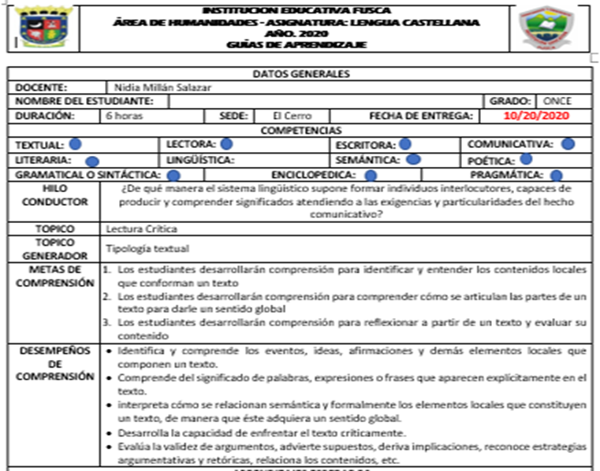

b. Esta imagen a que parte de un guía corresponde.

Esta imagen me va a dar todo tiempo de información que necesite desde mi docente tiempo de entrega hasta todo lo que tenga que ver con el tema abordado que trabajaremos todos las competencias que voy a encontrar en el ect.

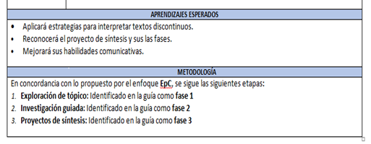

Esta imagen contiene la forma en la cual debo realizar mi trabajo y lo que el docente espera de mi en el trabajo y lo que aprenderé de el .

c. Esta imagen a que parte de un guía corresponde.

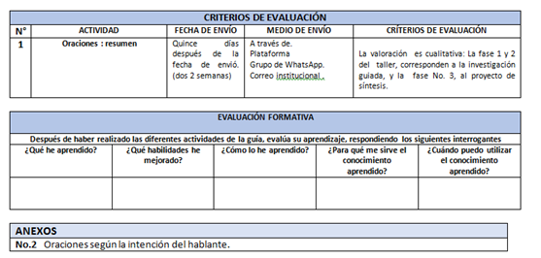

Esta imagen corresponde a la forma en cual va ser evaluado mi trabajo y la calidad del trabajo el tiempo de entrega y la evaluación formativa lleva las preguntas que ha de responder sobre lo que aprendí.

11. **Compare dos guías de diferentes materias, de las desarrolladas el año pasado, e identifique si cumplen las características de una guía de aprendizaje.**

La primera guía para mi le hizo falta:

* un criterio de evaluación
* evaluación formativa
* desempeños de comprensión
* temas de compresión
* competencias
* sede
* docente

la segunda guía de trabajo le hace falta:

* un criterio de evaluación
* evaluación formativa
* desempeños de comprensión
* temas de compresión
* competencias
* sede

